Эксплуатационные характеристики редуктора (редукторной части мотор-редуктора)
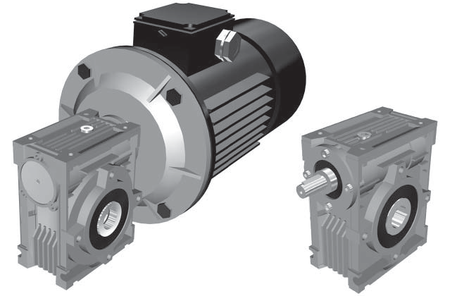

9Ч-110, масса (без смазки, соединительных и установочных элементов) – 42,5 кг.
ir | n1 = 2800 об/мин. |  |  |  | n1 = 1400 об/мин. |  |  |  | n1 = 900 об/мин.
 | n2, об/мин. | Мн | P, кВт | RD, % | n2, об/мин. | Мн | P, кВт | RD % | n2, об/мин. | Мн | P, кВт | RD %
7,5 | 373 | 391 | 16,60 | 92 | 187 | 533 | 11,60 | 90 | 120 | 637 | 9,10 | 88
10,0 | 280 | 424 | 13,50 | 92 | 140 | 571 | 9,30 | 90 | 90 | 672 | 7,20 | 88
15,0 | 187 | 423 | 9,30 | 89 | 93 | 565 | 6,40 | 86 | 60 | 669 | 5,00 | 84
20,0 | 140 | 498 | 8,30 | 88 | 70 | 649 | 5,60 | 85 | 45 | 748 | 4,30 | 82
25,0 | 112 | 453 | 5,90 | 90 | 56 | 580 | 4,00 | 85 | 36 | 674 | 3,10 | 82
30,0 | 93 | 349 | 4,00 | 85 | 47 | 553 | 3,40 | 80 | 30 | 662 | 2,70 | 77
40,0 | 70 | 555 | 4,90 | 83 | 35 | 681 | 3,20 | 78 | 23 | 810 | 2,60 | 75
50,0 | 56 | 531 | 3,80 | 82 | 28 | 657 | 2,50 | 77 | 18 | 746 | 1,90 | 74
60,0 | 47 | 428 | 2,70 | 78 | 23 | 546 | 1,80 | 73 | 15 | 615 | 1,40 | 69
80,0 | 35 | 444 | 2,20 | 74 | 18 | 549 | 1,50 | 69 | 11 | 640 | 1,10 | 67
100,0 | 28 | 394 | 1,70 | 68 | 14 | 473 | 1,10 | 63 | 9 | 557 | 0,89 | 59

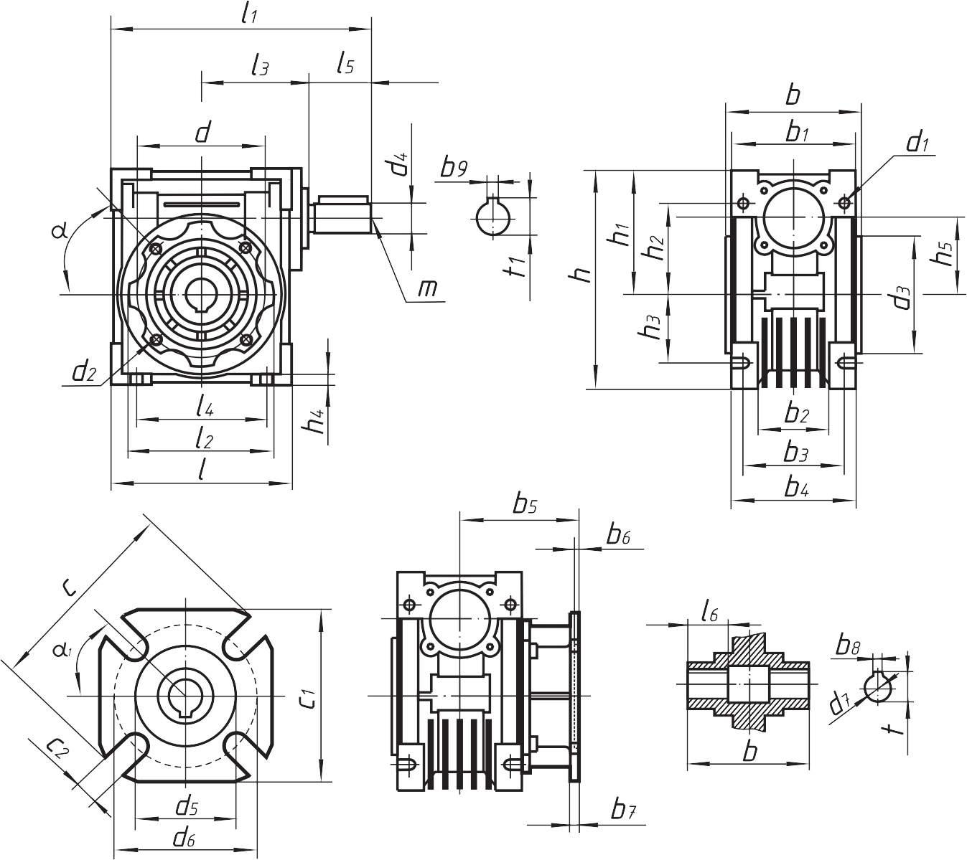

Габ. | l | l1 | l2 | l3 | l4 | l5 | l6 | b | b1 | b2 | b3 | b4 | b5 | b6
110 | 252,5 | 329,5 | 200 | 142 | 170 | 60 | 50 | 155 | 148 | - | 115 | 144 | 131 | 6

Габ. | b7 | b8 | b9 | h | h1 | h2 | h3 | h4 | h5 | d | d1 | d2 | D₃  (H8)
110 | 15 | 12 | 8 | 295 | 167,5 | 125 | 85 | 14 | 110 | 165 | 14 | M10×18 (n=8) | 130

Габ. | d₄  (j6) | d₅  (H8) | d | d₇  (H7) | c₂ | c | c₁ | t | t₁ | m | α | α₁
110 | 28 | 170 | 230 | 42 | 14  (n=8) | 280 | 260 | 45,3 | 31 | M10 | 45˚ | 22,5˚

